
الـجمهورية الـجزائرية الديمقراطية الشعبية
متوسطة: الشهيد هواري بو مدين السنة الدراسية: 2023/2024
امتحان الفصل الثالث المستوى: الرابعة متوسط
اختبار فـي مادة: العلوم الفيزيائية والتكنولوجيا المدة: ساعة ونصف
الجزء الأول: (12نقطة)
التمرين الأول: (06 نقاط)
- احضر احمد محلولين شاردين، المحلول الأول هو محلول كلور الرصاص (Pb²⁺+2Cl⁻) والمحلول الثاني مجهول يريد ان يتعرف على الافراد الكيميائية الذي يحتوي عليها فقام بما يلي:
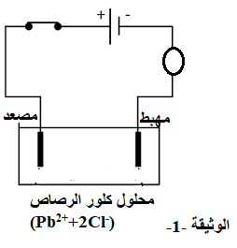
- وضع كمية من محلول كلور الرصاص (Pb²⁺+2Cl⁻) في وعاء التحليل الكهربائي مسرياه من الغرافيت كما هو موضح في الوثيقة -1-
- صف ماذا يحدث عند غلق القاطعة؟
- اكتب الصيغة الإحصائية لمحلول كلور الرصاص؟
- اكتب معادلات التفاعل عند كل مسرى، ثم استنتج المعادلة الاجمالية.
مع ذكر الحالة الفيزيائية .

- لمعرفة المحلول المجهول (المحلول الثاني) وزع كمية منه على انبوبي اختبار ثم سكب في الانبوب الأول قطرات منه
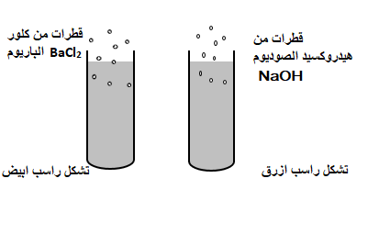
هيدروكسيد الصوديومNaOH فتشكل راسب ازرق، و سكب في الانبوب الثاني قطرات من كلور الباريوم BaCl₂ فيتشكل راسب ابيض. الوثيقة -2-
- ماهي الافراد الكيمائية التي تم الكشف عنها؟
- اكتب الصيغة الشاردية والاحصائية للمحلول
واعط اسمه.
الوثيقة -2-

التمرين الثاني: (06 نقاط)
بينما علي وهو في جولة إلى احد الموانئ استوقفته رافعة تحمل حاوية: جملة (s) لغرض تحميلها في إحدى بواخر نقل البضائع، فجأة توقفت الرافعة مع استقرار الجملة (s) كما هو موضح في الوثيقة-2-
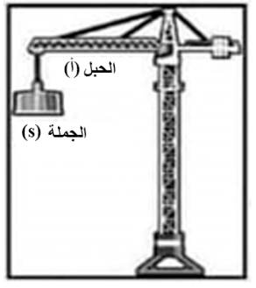
- باعتبار الجملة (s) في حالة توازن
- أحسب ثقل الجملة(s)، إذا علمت ان m=300kg وg=10N/kg
f
- اذكر القوى المؤثرة على الجملة (s)، ثم أكمل الجدول التالي
الوثيقة-2-
القوى | نقطة التأثير | الحامل | الجهة | الشدة
قوة..............
قوة...............
- مثل القوى المؤثرة على الجسم (s) باستعمال سلم الرسم 1cm 1000 N:
- فجأة انقطع الحبل وسقطت الجملة (s) في مياه البحر، حتى استقرت وبقيت طافية فوقه ( حالة توازن) تحت تأثير قوة دفع الماء (الوثيقة-3-)
S))
- كيف تسمى هذه القوة؟ أعط رمزها
الوثيقة-3-
- مثل كيفيا القوى المؤثرة على الجملة (s) في هذه الحالة.

الجزء الثاني: (08 نقاط)
الوضعية الإدماجية:
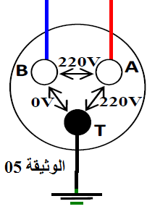
استدعى والد أحمد تقني كهربائي بسبب حدوث خلل على مستوى الشبكة الكهربائية
لمطبخ منزلهم فاستعمل التقني الكهربائي جهاز متعدد القياسات للتأكد من سلامة مأخذ التوتر
الكهربائي ذي الأطراف A,B,T كما هو مبين في الوثيقة 05.
1ـ أـ سم أطراف المأخذ الكهربائي A,B,T؟
ب ـ ما نوع التيار الكهربائي المستعمل في المنزل ( المطبخ)؟ أعط رمزه؟
ج ـ حدد الشكل الموافق لتغيرات هذا التوتر بدلالة الزمن من بين الشكلين الموضحين في الوثيقة 06.
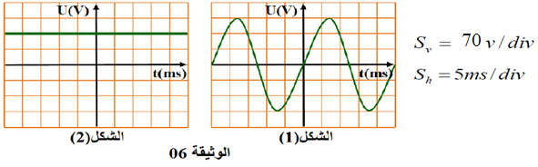
Sv = 70 v/div
Sh= 5 ms/div

د ـ اعتمادا على الشكل 01: استخرج التوتر الأعظمي (U_{max}) و الدور المنحى (T).
2ـ قام التقني برسم مخطط للشبكة الكهربائية للمطبخ كما هو موضح في الوثيقة 07.
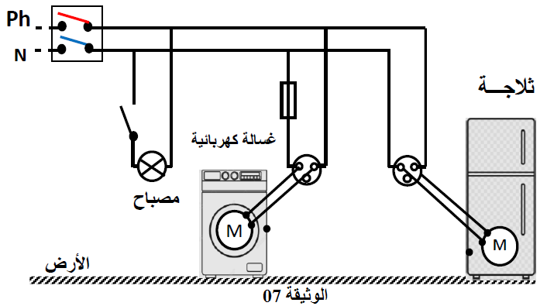

أـ ما هو دور القاطع التفاضلي؟
ب ـ أعد رسم المخطط مبينا عليه التعديلات و الإضافات التي سيقوم بها التقني الكهربائي لحماية الأجهزة الكهربائية ومستعمليها من أخطار التيار الكهربائي.

